EMUI 6+1 VMP对接CI

使用指南



华为技术有限公司

版权所有 侵权必究

Revision record 修订记录

|  |  |  |  |
| --- | --- | --- | --- |
| Date  日期 | Revision Version  修订版本 | Change Description  修改描述 | Author  作者 |
| 2015-07-20 | 1.0 | 初稿 | 张小菊 |
|  |  |  |  |
|  |  |  |  |
|  |  |  |  |
|  |  |  |  |
|  |  |  |  |
|  |  |  |  |
|  |  |  |  |

# VMP配置

## 登录vmp网站

* 地址**：http://vmp.huawei.com**
* 以CHINA域帐号密码登录。

## 在vmp上新建目录

（1）选择对应的ProductLine/Product Family/ Product/Release/Build后点击Search按钮。

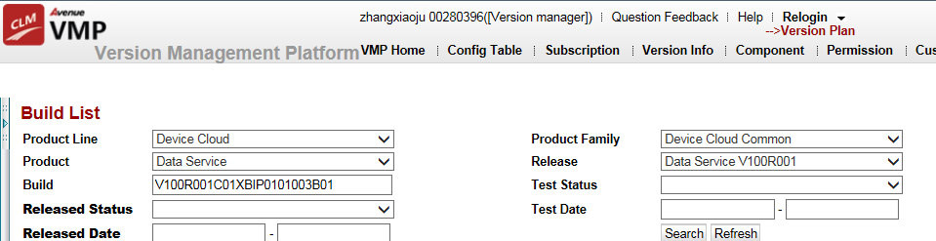

其中Build为提单基线版本号，这个和对应的测试人员沟通获取。点击Search按钮后会出现如下信息：



（2）点击Create Folder按钮，在弹出的窗口中点击ok按钮，进行新建文件夹

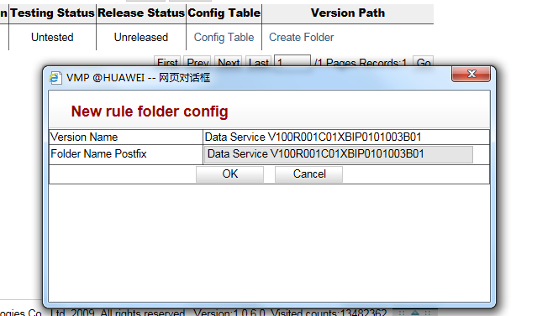

此时的VersionPath状态为Creating，该过程需要几分钟，新建好后会收到邮件提醒。

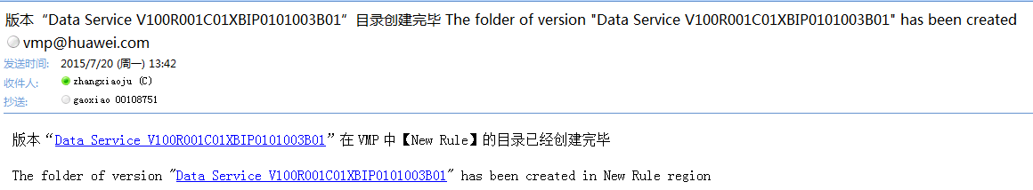

# 云ci上操作

（1）进入相应的工程，点击VMP按钮

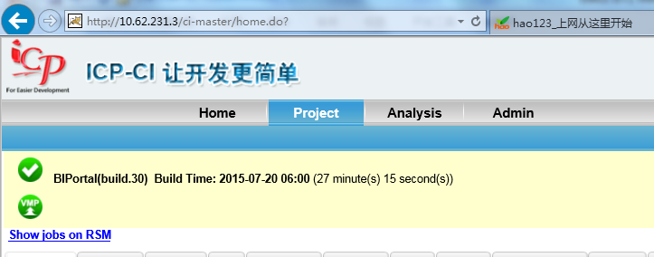

（2）填写对应产品信息

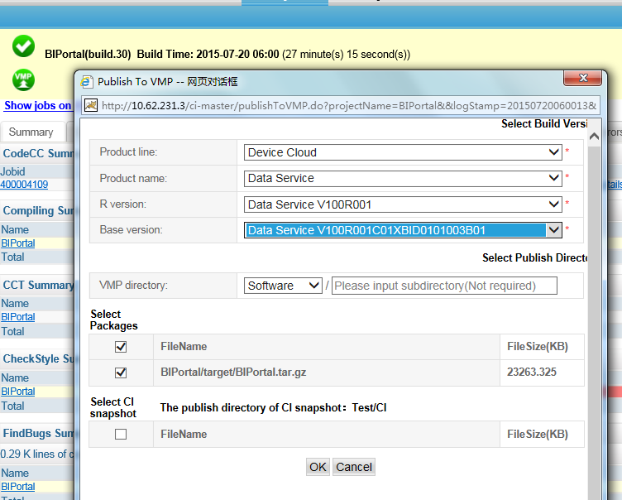

这里的Base version与在vmp上的build的基线版本，也是创建的文件夹对应的版本。

点击ok后会进行上传，上传完成后会提示成功信息。

（3）遇到异常提示

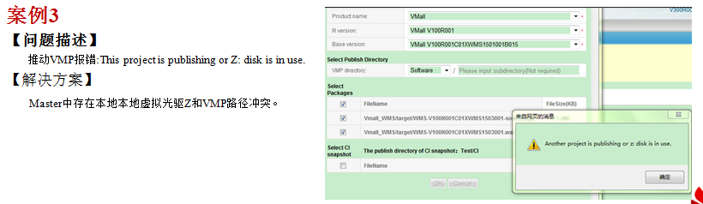

解决办法，修改master机器的虚拟光驱的盘符。

我的电脑右键——管理——磁盘管理——对着虚拟光驱点右键 选择更改驱动器名和路径，再选择更改，填写你想指定的盘符号就行了，将z该为其他的就可以。

# 附录

## 支撑人员

gaoxiao 00108751

## 其他附件

《《研发版本管理平台》VMP培训材料(荣耀EMUI).ppt》